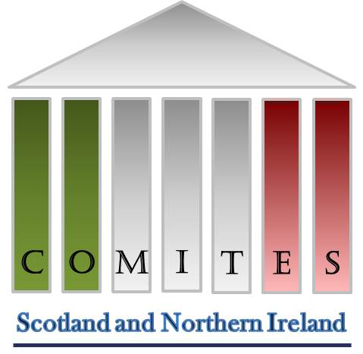
COMITATO DEGLI ITALIANI ALL’ESTERO DELLA SCOZIA
E IRLANDA DEL NORD

Riunione del 23 novembre 2015 - ore 18
presso il Consolato Italiano, 30 Melville street – Edinburgh

Caro membro del Comites,

Lunedì 23 novembre 2015 si terrà alle ore 18:00 la prossima riunione del Comites presso il Consolato Italiano, 30 Melville street, Edinburgh.

ORDINE DEL GIORNO

- Lettura e approvazione del verbale dell'ultima riunione

- Dimissioni di Franco Cortellessa

- Elezione del nuovo Tesoriere

- Situazione attuale del Centro di Promozione Italiana (CPI)

- Creare il sito web del Comites. Costi e gestione.

- Varie ed aventuali

- Data prossima riunione

Cordialmente

Il Presidente
Adriano De Marco

